|  |  |
| --- | --- |
| Plataforma a revisar | SGCM |
| Liga de Acceso | http://10.200.4.106 |
| Usuario | srpuv |
| Contraseña | (campo vacío) |

|  |  |  |
| --- | --- | --- |
| Prueba unitaria |  |  |
| Implementado por: | Fecha de creación: | Razón: |
| QA | 22/05/2023 | test |

|  |  |
| --- | --- |
| Proyecto | SGCM |
| Descripción | Probar la funcionalidad de guardar solicitudes de “Crédito simple corto plazo” |
| Modulo | Crédito simple corto plazo |
| Programa | SGCM |
| Configuración |  |
| Referencia |  |
| Creado por | Fernando Alexis Elizondo Acevedo |
| Fecha de creación | 22/05/2023 |

# Caso de Prueba

## Título de Prueba: Pruebas en ambiente local apartado de usuarios

## Resumen de prueba: Proceso de aplicación “SGCM” dedicado al verificador para crear, editar y verificación de las solicitudes de usuarios

## Pasos a seguir:

* Nos dirigimos en nuestro navegador al siguiente sitio web <http://10.200.4.10>

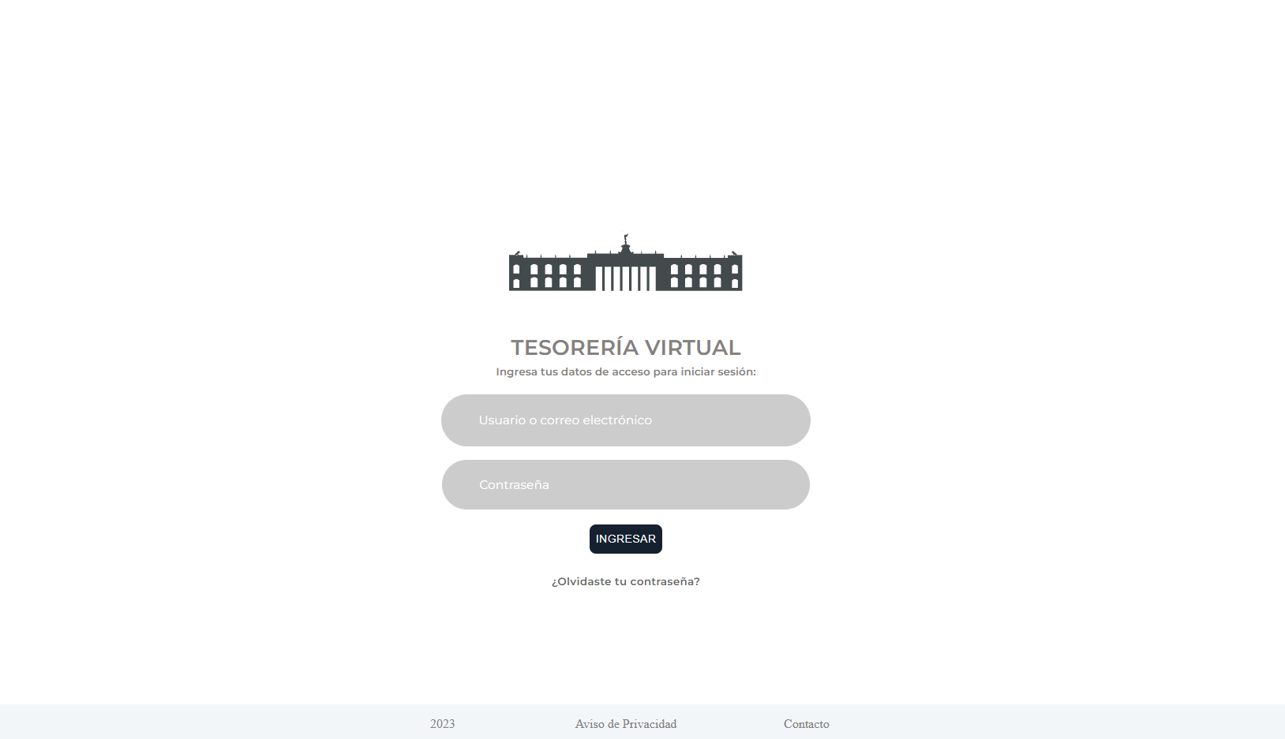

* Al ir dirección web mencionada, nos dirigirá a esta ventana, donde tenemos que ingresar nuestras credenciales como verificador.
* Nos mostrara la página de inicio SGCM
* Pasamos a ir al menú que está en la parte superior izquierda con el siguiente icono
* Se nos mostrara un menú lateral izquierdo donde podremos visualizar varias opciones

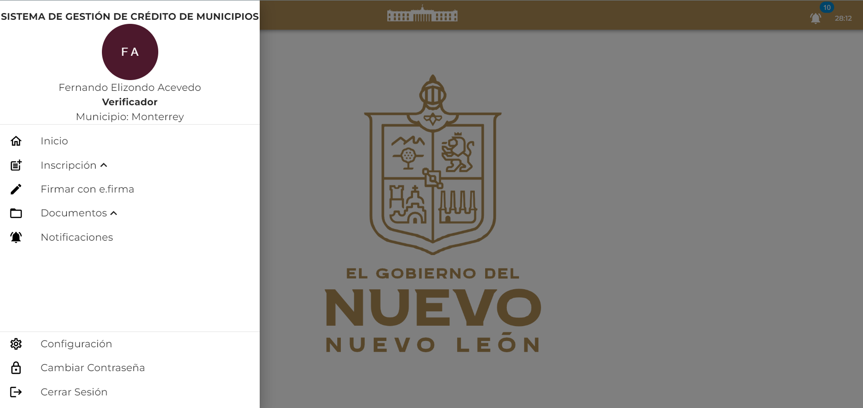

* 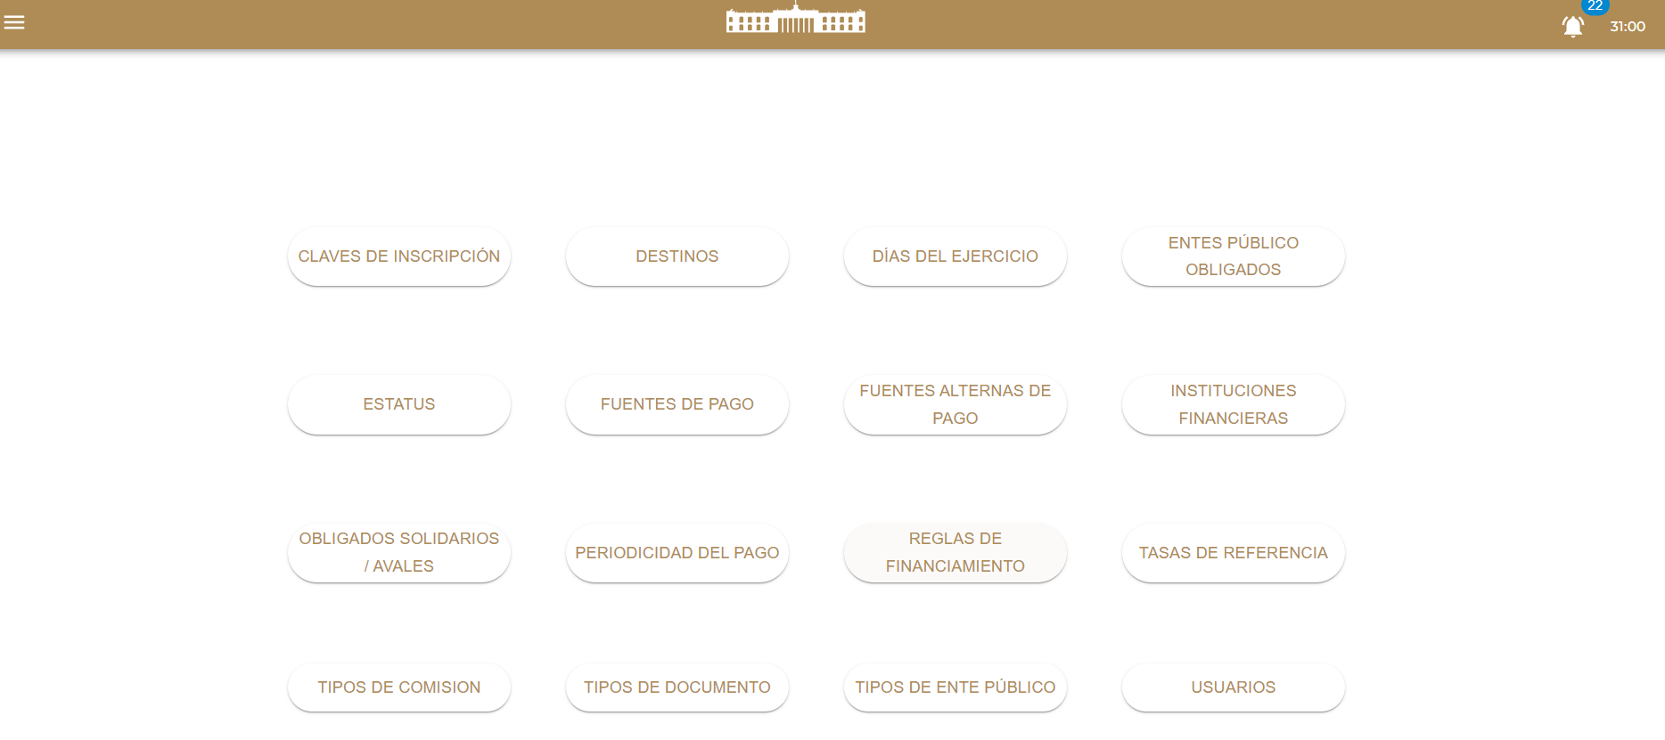Para este caso, seleccionamos al apartado de “Configuración”
* Nos redirigirá a esta ventana con las diferentes opciones:
* Clave de Inscripción
* Destinos
* Días del ejercicio
* Entes Publico Obligado
* Estatus
* Fuentes de Pago
* Fuentes Alternas de Pago
* Instituciones Financieras
* Obligados Solidarios / Avales
* Periodicidad del Pago
* Reglas de Financiamiento
* Tasa de referencia
* Tipos de Comisión
* Tipos de documento
* Tipo de ente publico
* Usuarios
* 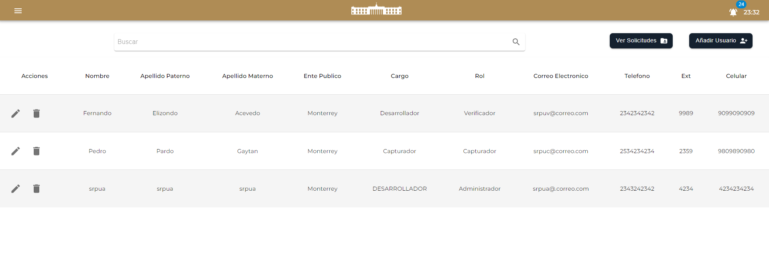Para este caso seleccionamos el apartado de “Usuarios”, que nos redirigirá a la siguiente página.
* Nos lanzara una ventana donde tenemos los siguientes elementos:
  + Barra de búsqueda
  + Ver solicitudes
  + Añadir Usuario
  + La tabla de Usuarios
* En la siguiente tabla se muestra la cantidad de usuarios y con sus datos respectivos, exceptuando la columna de acciones donde tenemos 2 iconos, “Eliminar” y “Editar Usuario.”
* Si queremos agregar un usuario vamos al botón “Añadir Usuario”

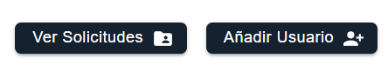

* Nos mostrara todo un formulario con los campos que debemos de llenar para poder agregar al usuario (El único que no es obligatorio es el campo “Comentario”)

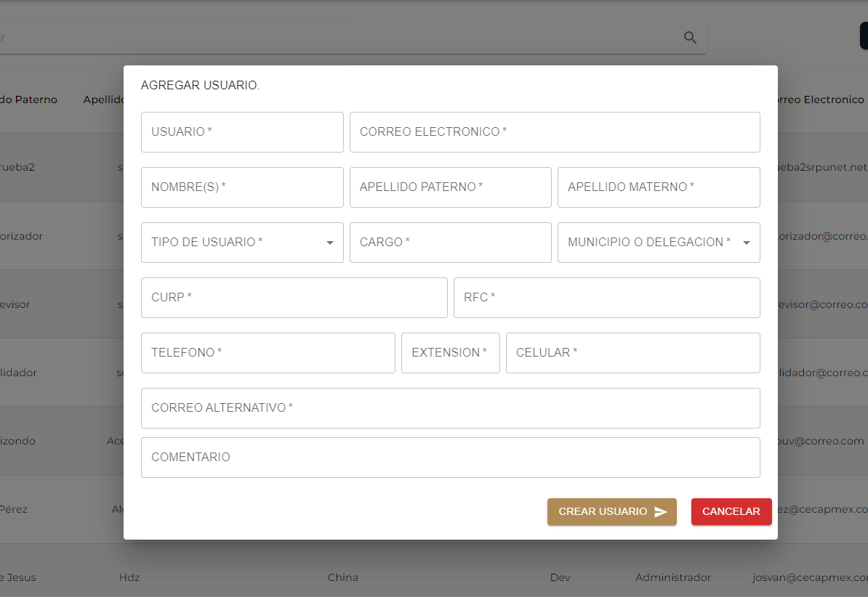

* Una vez que llenamos los apartados nos lanzara un mensaje de confirmación con el nombre y apellido del usuario que llenamos

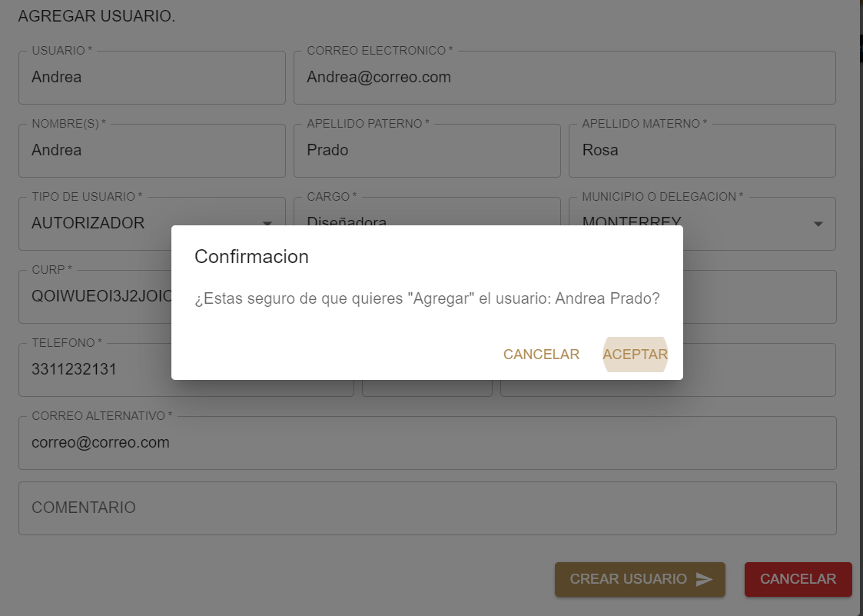

* Si todo esta correcto agregamos y sino cancelamos

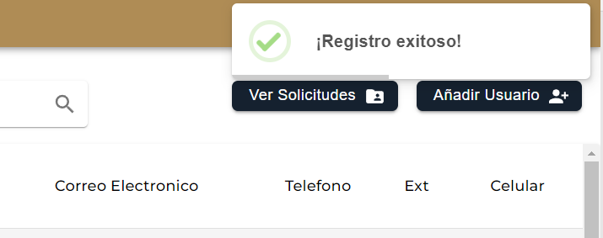

* Si en dado caso damos aceptar a la creación del usuario, nos regresara a la tabla de usuarios y nos aparecerá una pequeña ventana de dialogo temporal donde nos aclarara que se realizó correctamente.
* Estando aun en la página de usuarios, en la tabla, en la columna de acciones, damos clic en la acción “Editar”
* Como paso en los pasos anteriores nos mostrara el mismo formulario, pero con la diferencia de que ahora está lleno con la información del usuario que seleccionamos

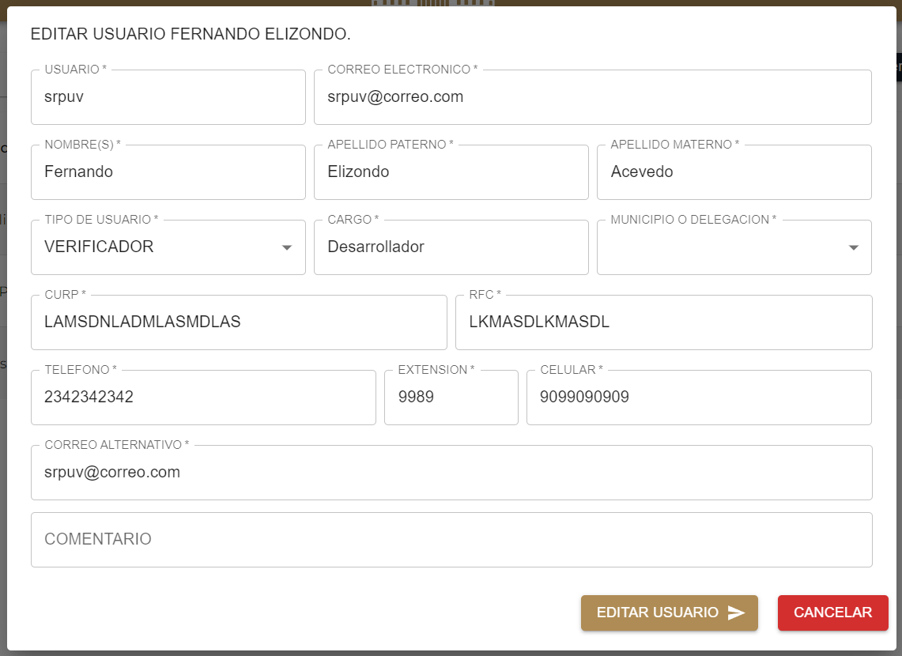

* Modificamos los datos que queramos y damos en “Editar Usuario”, en dado caso de que queramos no hacerlo damos en “Cancelar”
* 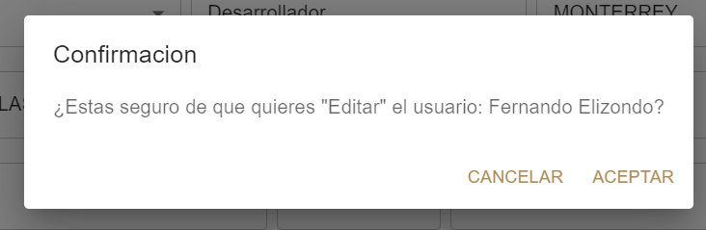Si en dado caso proseguimos a editar el usuario nos aparecerá la siguiente ventana donde debemos de confirmar de que estamos seguros

* Si en dado caso damos aceptar la edición del usuario, nos regresara a la tabla de usuarios y nos aparecerá una pequeña ventana de dialogo temporal donde nos aclarara que se realizó correctamente.
* Para ver las solicitudes que están procesos de revisión vamos al botón de “Ver Solicitudes”

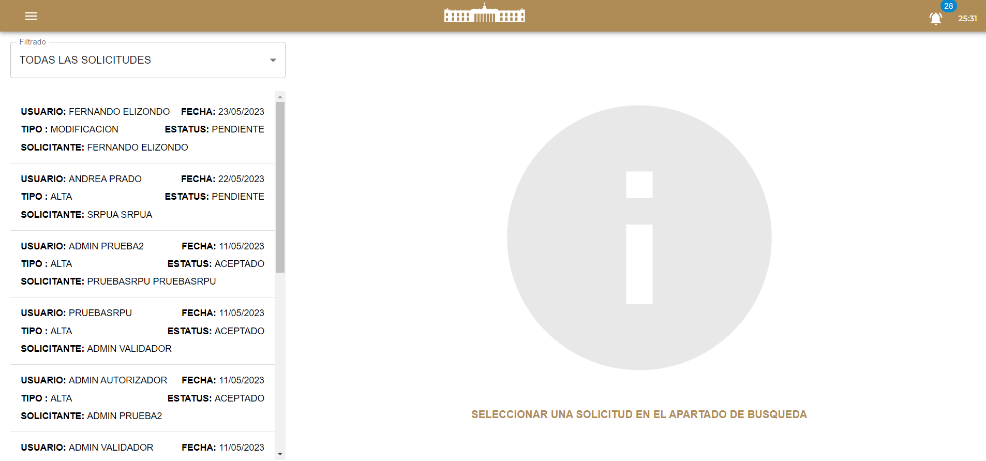

* Al hacerlo nos mandara a esta página donde se encuentran las solicitudes en procesos de revisión, aceptadas, rechazadas y pendientes
* Podemos observar los siguientes elementos
  + Una barra de filtrado: Podemos observar las opciones en las cuales podemos filtrar las solicitudes

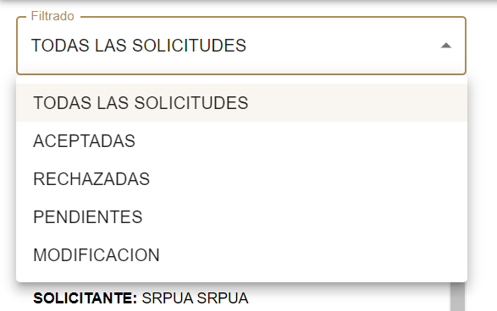

* + Lista de solicitudes: Aquí se encuentra la lista de todas solicitudes, con los siguientes datos por cada una:
    - Usuario: El cual se creó o modifico
    - Fecha: El día en que se hizo el movimiento
    - Tipo: El tipo de proceso que es
    - Estatus: El cual se encuentra en el proceso de revisión, el cual puede cambiar a aceptada, rechazada, pendiente o modificación
    - Solicitante: Usuario que pidió el movimiento

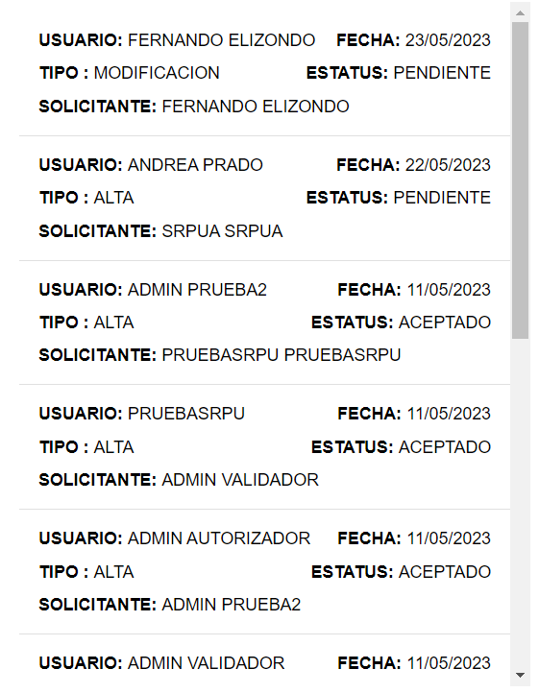

* + Datos completos: Se mostrará más información al darle clic a una de las solicitudes
* 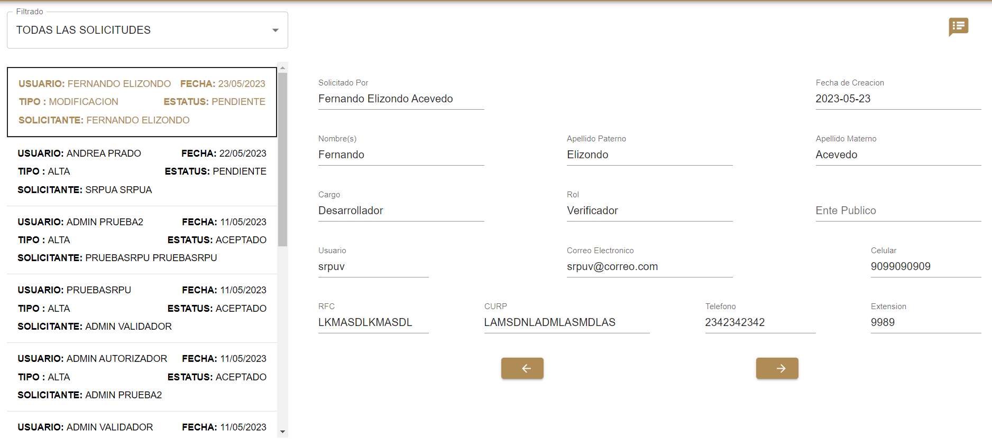A parte de ver la información del usuario, tenemos unos botones extras al seleccionar la solicitud
  + Siguiente solicitud: Icono con flecha apuntando hacia la derecha

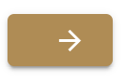

* + Anterior solicitud: Icono con flecha apuntando hacia la izquierda



* + Comentarios: al crear o modificar una solicitud, se le puede asignar comentarios y el icono muestra la cantidad de los mismos



* Al darle clic al icono de comentarios podremos observar si tiene o no comentarios

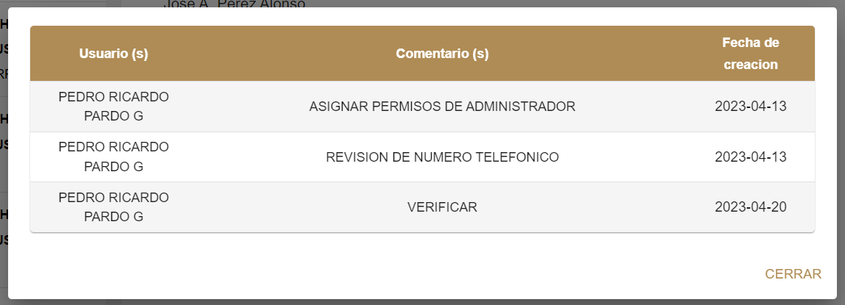

* Al hacerlo nos mostrara la cantidad de comentarios que tiene, el comentario en sí y la fecha de creación, si en dado caso no tiene comentarios, dirá en la tabla “Sin comentarios”